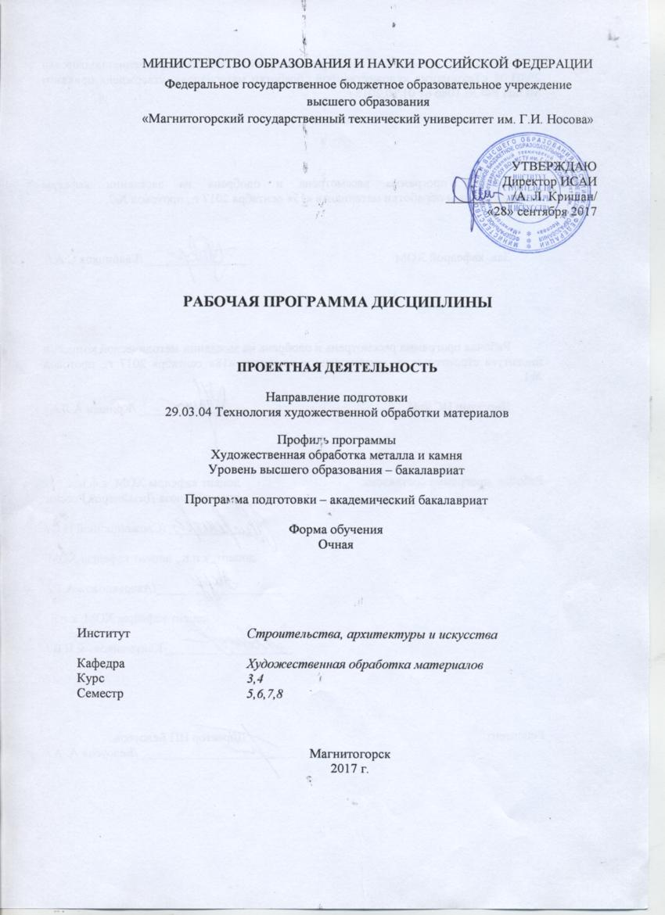

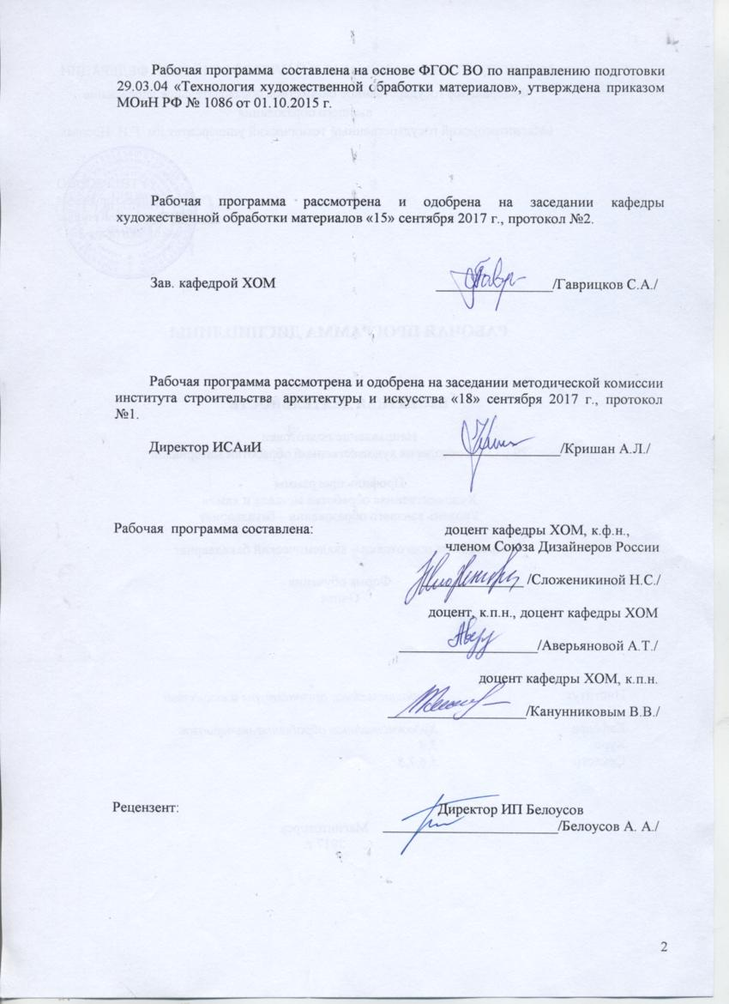
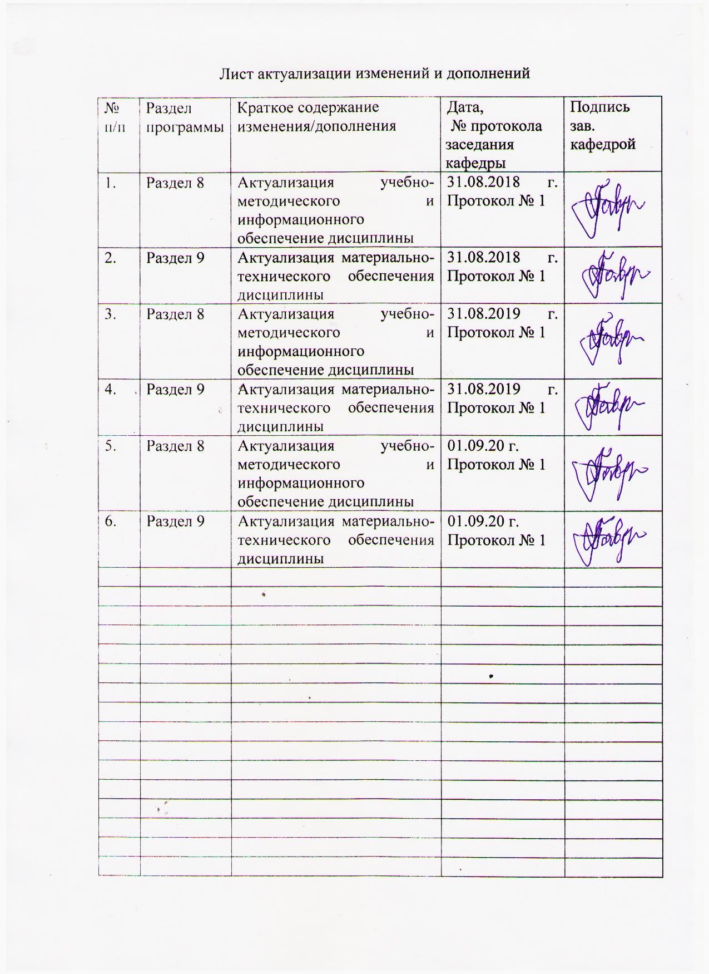

1 Цели освоения дисциплины
Целью освоения дисциплины «Проектная деятельность» является получение знаний в области теории проектирования изделий и методологии решения задач проектирования художественно-промышленной продукции, формирование профессиональных компетенций по основам проектирования как одного из продукта творческого процесса.

2 Место дисциплины в структуре образовательной программы подготовки бакалавра
Дисциплина «Проектная деятельность» входит в базовую часть образовательной программы по направлению подготовки 29.03.04 «Технология художественной обработки материалов».
Для изучения дисциплины необходимы знания, умения, владения, сформированные в процессе обучения на бакалавриате: способность к абстрактному мышлению, анализу, синтезу, готовность творческого мышления, разбираться в функциях и задачах методологии проектной деятельности и процессов решения проектных задач.
Знания, умения, владения, полученные при изучении дисциплины необходимы в освоении следующих курсов: «Формообразование объектов художественно-промышленных изделий», «Технология изготовления объёмных изделий из цветных металлов», «3D-моделирование художественно-промышленных изделий», «Основы инженерных технологий», «История художественной обработки материалов», «основы технологии художественной обработки материалов», «Дизайн художественно-промышленных изделий из различных материалов», «Композиция художественно-промышленных изделий». Знания по решению творческих задач в процессе преобразования концепции в готовое изделие и методологией, интегрирующей совокупность противоречивых факторов, определяющих форму художественно-промышленных изделий нужны в научно-исследовательской работе и практической деятельности.

3 Компетенции обучающегося, формируемые в результате освоения дисциплины и планируемые результаты обучения
В результате освоения дисциплины «Проектная деятельность» обучающийся должен обладать следующими компетенциями:
Структурный  элемент  компетенции | Планируемые результаты обучения
ОПК - 1 – способностью решать стандартные задачи профессиональной деятельности на основе информационной и библиографической культуры с применением информационно-коммуникационных технологий с учетом основных требований информационной безопасности
Знать | - стандартные задачи профессиональной деятельности на основе информационной и библиографической культуры с применением информационно-коммуникационных технологий;  - основные требования информационной безопасности;  - основы профессиональной деятельности.
Уметь | - использовать стандартные задачи профессиональной деятельности на основе информационной и библиографической культуры с применением информационно-коммуникационных технологий;  - изучать стандартные задачи профессиональной деятельности;  - применять основы профессиональной деятельности.
Владеть | - основами профессиональной деятельности;  - требованиями профессиональной безопасности;  - задачами профессиональной деятельности.
ПК - 7 - способность к проектированию и созданию художественно-промышленных изделий, обладающих эстетической ценностью, к разработке проектирования художественных или промышленных объектов.
Знать | - методику проектирования и создания художественно-промышленных объектов;  - дизайнерские решения отечественной и зарубежной художественно-промышленной практики;  - современные новые методы для решения профессиональных задач.
Уметь | - использовать приёмы формообразования различных объектов;  - эмоционально-художественно оценивать условия существования художественных или промышленных объектов.  - применять современные новые методы для решения художественных задач.
Владеть | - высокой готовностью синтезировать набор возможных решений задач или подходов к творческому исполнению проекта, способностью обосновывать свои предложения;  - способностью к эмоционально-художественной оценке условий;  - способами реализации творческой идеи, основанной на концептуальном, творческом подходе, на практике.
ПК–8 – способность к художественно-производственному моделированию проектируемых объектов в реальные изделия, обладающие художественной ценностью
Знать | - методику моделирования и создания художественно-промышленных объектов;  - дизайнерские решения отечественной и зарубежной художественно-промышленной практики;  - современные новые методы для решения профессиональных задач.
Уметь | - высокой готовностью синтезировать набор возможных решений задач или подходов к творческому исполнению проекта, способностью обосновывать свои предложения;  - реализовывать творческие идеи в макете;  - выполнять эталонные образцы объекта дизайна или его отдельные элементы в макете, материале.
Владеть | - способностью к созданию моделей художественно-промышленных объектов, технологий их обработки и систем оценки их качества;  - применением материалов с учетом их формообразующих свойств;  - способностью к оценке качества;  - способами создания моделей художественно-промышленных объектов.

4 Структура и содержание дисциплины
Общая трудоемкость дисциплины составляет 9 зачетных единицы 324 акад. часа, в том числе:
– контактная работа – 143,9 акад. часов:
– аудиторная – 139 акад. часов;
– внеаудиторная – 4,9 акад. часа;
– самостоятельная работа – 144,4 акад. часа;
– подготовка к экзамену – 35,7 акад. часа

Раздел/ тема  дисциплины | Семестр | Аудиторная  контактная работа  (в акад. часах) |  |  | Самостоятельная работа (в акад. часах) | Вид самостоятельной  работы | Форма текущего контроля успеваемости и  промежуточной аттестации | Код и структурный  элемент  компетенции
 |  | лекции | лаборат.  занятия | практич. занятия
Раздел I. Введение в проектную деятельность. | 5
1.1. Тема: Проектирование как целостный процесс.  Проектная деятельность как интеллектуальная система, организующая сумму знаний и навыков, определяющая связи дизайна с более широкими процессами, формирующими искусственную среду.  Проектная деятельность в понимании и использовании алгоритма восприятия произведений искусства в процессе их создания.  Проектная деятельность в понимании и оценка эволюции промышленных форм и их языка как постоянного диалектического взаимодействия между новациями и привычными элементами. | 5 | 5 | - |  | 6 | - Подготовка к практическому, занятию.  - Поиск дополнительной информации по заданной теме (работа с библиографическим материалами, справочниками, каталогами, словарями, энциклопедиями). | Обсуждение.  Проверка индивидуальных заданий. | ОПК-1 - зув;  ПК-7- зув;  ПК-8 – зув
1.2. Тема: Исторические аспекты проектной деятельности. Датировка начала дизайнерской деятельности. Период «протодизайна». Г.Земпер – родоначальник теоретического дизайна. Особенности развития дизайна в историкокультурной перспективе. Период организационного становления мирового дизайна. Дизайн послевоенного периода. Концепция «хорошей формы» в дизайне и распространение интернационального стиля. Т.Мальдонадо и Ульмская школа дизайна. Фирменные стили фирм «Браун» и «Оливетти». Дж.Нельсон и его концепция дизайна. Расширение географии дизайна. Выход на мировую арену японского дизайна. Создание международной организации промышленного дизайна (ICSID). Направления и национальные школы в Западном дизайне. Организационное становление дизайна в СССР. Создание в СССР системы ВНИИТЭ. Период поиска новых подходов в дизайн-деятельности. Дизайн 1970-90-х годов. Альтернативные течения в дизайне. «Медитативный дизайн» Э.Соттсасса. Группа «Мемфис» и «новый международный стиль». Экологический дизайн. В.Папанек и идеи «гуманистического дизайна». Специфические особенности региональных и национальных линий в мировом дизайне (европейская школа: итальянский, скандинавский, немецкий дизайн; американский дизайн; японский дизайн). Организационная структура и типология современного дизайна. | 5 | 4 | - |  | 6 | - Подготовка к практическому, занятию.  - Поиск дополнительной информации по заданной теме (работа с библиографическим материалами, справочниками, каталогами, словарями, энциклопедиями). | Обсуждение.  Проверка индивидуальных заданий. | ОПК-1 - зув;  ПК-7 –зув;  ПК-8 – зув
1.3. Тема: Понятие о предпроектноманализе.  - Проектная идея и дизайн-концепция в заданиях разного типа.  - Проектный анализ и задачи гармонизации проектного решения.  - Приемы исправления и преобразования композиционной схемы.  - Проблемы индивидуализации проектного образа.  - Эмоциональная организация среды. | 5 | 4 | - |  | 4 | Подготовка к практическому, занятию.  - Поиск дополнительной информации по заданной теме (работа с библиографическим материалами, справочниками, каталогами, словарями, энциклопедиями). | Обсуждение.  Проверка индивидуальных заданий. | ОПК-1 - зув;  ПК – 7- зув;  ПК – 8 – зув
1.4. Тема: Методы дизайн-проектирования. Классификация методов по характеру организации мышления дизайнера: алгоритмические и эвристические методы. Алгоритмические методы в дизайне (граф зависимостей, метод морфологических карт, матрица идей). Эвристические методы в дизайне: метод элементарных вопросов; метод мозговой атаки; метод наводящих операций (инверсии); метод аналогий (синектика) – прямые аналогии, личные аналогии, символические аналогии, фантастические аналогии; метод эмпатии; заимствование позиции; метод ассоциаций; сценарное моделирование. Метафоризация. Классификация методов в зависимости от аспектов процесса дизайн-проектирования: методы исследования структуры проблемы; целевого моделирования; функционального проектирования; морфологического проектирования; технологического проектирования; эргономического проектирования; методы художественно-образного проектирования, методы целостного процесса разработки эстетико-художественной концепции объекта и программно-целевой организации системы деятельности по реализации разработанного проекта. | 5 | 5 | - |  | 4 | Подготовка к практическому, занятию.  - Поиск дополнительной информации по заданной теме (работа с библиографическим материалами, справочниками, каталогами, словарями, энциклопедиями). | Обсуждение.  Проверка индивидуальных заданий. | ОПК-1 - зув;  ПК – 7- зув;  ПК – 8 – зув
1.5. Тема: Изображение дизайнерского замысла при проектировании средствами информационных компьютерных технологий. Современные программные продукты, составляющие автоматизированное рабочее место для архитектурного проектирования Их сравнительный анализ: возможности, достоинства и недостатки. Пользовательский интерфейс и настройка программного продукта. Меню, окна, панели, командная строка, строка состояния. | 5 |  | 6 |  | 6 | Выполнение практических работ, предусмотренных рабочей программой дисциплины. | Проверка индивидуальных заданий. Просмотр. | ОПК-1 - зув;  ПК-7 – зув;  ПК – 8 – зув
1.6. Тема: Объемно-пространственная композиция с элементами макетирования.Объёмно-пространственная композиция как модель дизайнерского творчества, в обобщённом виде раскрывающая основные композиционные задачи, средства и методы создания дизайнерских форм. Связь данной дисциплины с другими дисциплинами. Композиция на плоскости. Понятие о композиции, метр и ритм как основа построения объёмно-пространственной композиции, согласованность и соподчинённость композиционных элементов. Понятие о пропорции. Возможности композиционного решения листа бумаги с помощью ограниченного числа плоских элементов, фронтальность плоского листа, верх и низ композиции (т.е. ориентация композиции по отношению к зрителю). Закономерности метрических рядов. Роль ритма в решении дизайнерских произведений. Метрический ряд (разновидность ритма) – повторяемость одинаковых элементов через одинаковые интервалы. Простые метрические ряды. Сложные метрические ряды. Сложный метрический ряд – сочетание нескольких метрических рядов, элементы которых отличаются по одному или нескольким свойствам. Ритм – закономерное чередование соизмеримых и ощутимых элементов (звуковых, речевых, изобразительных, конструктивных и т.д.). Закономерности ритмических рядов. Принципы построения ритмических рядов. | 5 |  | 6 |  | 6 | Выполнение практических работ, предусмотренных рабочей программой дисциплины. | Проверка индивидуальных заданий. Просмотр. | ОПК-1 - зув;  ПК-7 – зув;  ПК – 8 – зув
1.7. Тема:Проектирование небольшого художественно-промышленного изделия с минимальной функцией.Определение размеров изделия. Эскиз изделия. Связь между отдельными элементами. Разработка отдельных форм. Определение их размеров. Эскиз цветового решения проектируемого изделия. | 5 |  | 6/6И |  | 3,1 | Выполнение практических работ, предусмотренных рабочей программой дисциплины. | Проверка индивидуальных заданий. Просмотр. | ОПК-1 - зув;  ПК-7 – зув;  ПК – 8 – зув
Итого по разделу |  | 18 | 18/6И |  | 35,1
Итого за семестр |  | 18 | 18/6И |  | 35,1 |  | Промежуточная аттестация - нет | ОПК-1 - зув;  ПК-7 – зув;  ПК – 8 – зув
Раздел II. Проектирование художественно-промышленного изделия | 6
2.1. Тема:Комбинаторные принципы в проектировании изделий.  Комбинаторные принципы изучения формальной композиции в дизайне. Поиск декоративного элемента на основе геометрических фигур. Поиск декоративного элемента на основе природного аналога.  Составление композиций из плоских фигур – квадрат, шестиугольник, окружность.  Составление композиций из геометрических фигур в аксонометрических проекциях. | 6 |  | 10 |  |  | Выполнение практических работ, предусмотренных рабочей программой дисциплины. | Проверка индивидуальных заданий. Просмотр. | ОПК-1 - зув;  ПК-7 – зув;  ПК – 8 – зув
2.2. Тема: Изобразительные средства передачи фактуры материалов.  Общие сведения о материалах. Основные технологические приемы имитации различных материалов (поделочный камень, дерево). | 6 |  | 10 |  |  | Выполнение практических работ, предусмотренных рабочей программой дисциплины. | Проверка индивидуальных заданий. Просмотр. | ОПК-1 - зув;  ПК-7 – зув;  ПК – 8 – зув
2.3. Тема: Разработка проекта художественного изделия.  Предпроектный анализ. Анализ и синтез морфологических особенностей в разработке внешней и внутренней структуры проекта. Концепция и цель разработки. Художественно-конструкторский и эргономический анализ.:  - объемно-пространственная структура; - тектоника;  - цветопластика и фактура.  Разработка концепции информационного представления проекта.  Разработка эскизов художественно-конструкторского предложения на основе аналога.  Цветовое решение проекта художественного изделия.  Разработка промышленного образца (на уровне художественно-конструкторского предложения). | 6 |  | 14/12И |  |  | Выполнение практических работ, предусмотренных рабочей программой дисциплины. | Проверка индивидуальных заданий. Просмотр. | ОПК-1 - зув;  ПК-7 – зув;  ПК – 8 – зув
Итого по разделу | 6 |  | 34/12И |  | 37,9
Итого за семестр | 6 |  | 34/12И |  | 37,9 |  | Промежуточная аттестация – зачет | ОПК-1 - зув;  ПК-7 – зув;  ПК – 8 – зув
Итого за курс | 5, 6 | 18 | 52/18И |  | 73 |  | Промежуточная аттестация – зачет | ОПК-1 - зув;  ПК-7 – зув;  ПК – 8 – зув
Раздел III. Этапы дизайн-проектирования. | 7
3.1. Тема: Концептуальные предложения и техническое задание. Функциональные схемы. Эскизная проработка. | 7 |  | 18/12И |  | 17,2 | Поиск дополнительной информации по заданной теме (работа с библиографическим материалами).  Выполнение практических работ. | Проверка индивидуальных заданий. Просмотр. | ОПК-1 -зув; ПК – 7- зув;  ПК – 8 –зув
3.1.1. Тема: Концептуальные предложения и техническое задание.  Макеты и чертежи. Рабочий проект. Авторский надзор. | 7 |  | 18 |  | 17,2 | Поиск дополнительной информации по заданной теме (работа с библиографическим материалами).  Выполнение практических работ. | Проверка индивидуальных заданий. Просмотр. | ОПК-1 -зув; ПК – 7- зув;  ПК – 8 –зув
Итого по разделу | 7 | - | 36/12И |  | 34,4
Итого за семестр | 7 |  | 36/12И |  | 34,4 |  | Промежуточная аттестация – зачет с оценкой, курсовой проект | ОПК-1 -зув; ПК – 7- зув;  ПК – 8 –зув
Раздел IV. Концептуальный дизайн-проект | 8
4.1. Тема: Дизайн-проект с учетом национальных и региональных особенностей. Современные методы проектирования и принципы комбинаторного решения дизайн-проекта. Разработка дизайн-проекта с учетом региональных и национальных особенностей. | 8 |  | 16,5/12И |  | 18,5 | Поиск дополнительной информации по заданной теме (работа с библиографическим материалами).  Выполнение практических работ. | Проверка индивидуальных заданий. Просмотр. | ОПК-1 -зув; ПК – 7- зув;  ПК – 8 –зув.
4.2. Тема: Дизайн-проект с учетом национальных и региональных особенностей. Понятие концептуального дизайна его особенности и роль в общей системе дизайн проектирования. Разработка дизайн-проекта с учетом региональных и национальных особенностей. Современные методы проектирования. | 8 |  | 16,5 |  | 18,5 | Поиск дополнительной информации по заданной теме (работа с библиографическим материалами).  Выполнение практических работ. | Проверка индивидуальных заданий. Просмотр. | ОПК-1 -зув; ПК – 7- зув;  ПК – 8 –зув.
Итого по разделу | 8 |  | 33/12И |  | 37
Итого за семестр | 8 |  | 33/12И |  | 37 |  | Промежуточная аттестация – экзамен | ОПК-1 -зув; ПК – 7- зув;  ПК – 8 –зув.
Итого по дисциплине | 5, 6, 7, 8 | 18 | 121/42И |  | 144,4 |  | Промежуточная аттестация – зачет, зачет с оценкой, курсовой проект, экзамен | ОПК-1 -зув; ПК – 7- зув;  ПК – 8 –зув.

121/42И – в том числе, часы, отведенные на работу в интерактивной форме

5 Образовательные и информационные технологии
Реализация компетентностного подхода предусматривает использование в учебном процессе активных и интерактивных форм проведения занятий в сочетании с внеаудиторной работой с целью формирования и развития профессиональных навыков обучающихся.
При обучении студентов дисциплине «Проектная деятельность» следует осуществлять следующие образовательные технологии:
1. Традиционные образовательные технологии ориентируются на организацию образовательного процесса, предполагающую прямую трансляцию знаний от преподавателя к студенту (преимущественно на основе объяснительно-иллюстративных методов обучения).
Формы учебных занятий с использованием традиционных технологий:
Информационная лекция – последовательное изложение материала в дисциплинарной логике, осуществляемое преимущественно вербальными средствами (монолог преподавателя).
Практическое занятие, посвященное освоению конкретных умений и навыков по предложенному алгоритму.
2 Технологии проектного обучения – организация образовательного процесса в соответствии с алгоритмом поэтапного решения проблемной задачи или выполнения учебного задания. Проект предполагает совместную учебно-познавательную деятельность
группы студентов, направленную на выработку концепции, установление целей и задач, формулировку ожидаемых результатов, определение принципов и методик решения поставленных задач, планирование хода работы, поиск доступных и оптимальных ресурсов, поэтапную реализацию плана работы, презентацию результатов работы, их осмысление и рефлексию.
Основные типы проектов:
Творческий проект, как правило, не имеет детально проработанной структуры; учебно-познавательная деятельность студентов осуществляется в рамках рамочного задания, подчиняясь логике и интересам участников проекта, жанру конечного результата (газета, фильм, праздник, издание, экскурсия и т.п.).
3. Информационно-коммуникационные образовательные технологии –организация образовательного процесса, основанная на применении специализированных программных сред и технических средств работы с информацией.
Формы учебных занятий с использованием информационно-коммуникационных технологий:
Лекция-визуализация – изложение содержания сопровождается презентацией (демонстрацией учебных материалов, представленных в различных знаковых системах, в т.ч. иллюстративных, графических, аудио- и видеоматериалов).
Практическое занятие в форме презентации – представление результатов проектной или исследовательской деятельности с использованием специализированных программных средств.

6 Учебно-методическое обеспечение самостоятельной работы обучающихся
Структура и содержание раздела:
По дисциплине «Проектная деятельность» предусмотрена аудиторная и внеаудиторная самостоятельная работа обучающихся.
Аудиторная самостоятельная работа студентов предполагает выполнение практических работ.

Аудиторные практические работы (АПР):

Раздел 1 «Введение в проектную деятельность».

Тема: Изображение дизайнерского замысла при проектировании средствами информационных компьютерных технологий.
1. Разработать проект художественно-промышленного изделия с помощью информационных компьютерных технологий.
Тема: Объемно-пространственная композиция с элементами макетирования.
1: «Композиция на плоскости». Возможности композиционного решения листа бумаги с помощью плоских элементов. Композиция на плоскости. Работа выполняется на листе однотонной бумаги размером 30х40 см; должно быть использовано от 3-х до 8-ми элементов прямоугольной формы из бумаги другого цвета или тона; соотношения сторон прямоугольников могут быть в пределах от 1:1 до 1:5; прямоугольники располагаются параллельно или перпендикулярно друг к другу и по отношению к краю листа.
2: «Закономерности метрических рядов».Сочетание нескольких метрических рядов, элементы которых отличаются по одному или нескольким свойствам. Простой метрический ряд из сложных элементов. Количество элементов не менее 4, высота элементов от 1 до 10 см.
3: «Метрический ряд с увеличивающимися интервалами с изменением высоты элементов». «Метроритмические композиции в пространстве».
Принципы построения ритмического ряда, последовательно изменяющего массивность элементов. Количество элементов не менее 4, высота элементов от 6 до 12 см. Размер сторон элементов в плане от 1 до 3 см. В качестве элементов ряда используются параллелепипеды, призмы или другие геометрические фигуры, размеры которых в плане одинаковы.
Тема: Проектирование небольшого художественно-промышленного изделия с минимальной функцией.
1.Спроектировать на основе анализа аналогов, учитывая все стадии проектирования небольшое художественно-промышленное изделие с минимальной функцией.

Раздел 2. «Проектирование художественно-промышленного изделия»
Тема: Комбинаторные принципы в проектировании изделий.
1. Составить графическую композицию из геометрических фигур на равновесие на формате А4.
2. Графический анализ динамичности и статичности формы (выполнение композиции на сочетание динамичности и статичности на формате А4.
3. Выполнение комбинаторных графических композиций на симметрию и асимметрию на формате А4, и их анализ.
4. Составление композиций из геометрических фигур в аксонометрических проекциях.
Тема: Изобразительные средства передачи фактуры материалов.
Практические упражнения по выполнению имитация фактур камня на формате А4. Последовательность выполнения конструктивных элементов.
Тема: Разработка проекта художественного изделия.
Предпроектный анализ. Анализ и синтез морфологических особенностей в разработке внешней и внутренней структуры проекта. Концепция и цель разработки. Художественно-конструкторский и эргономический анализ:
- объемно-пространственная структура;
- тектоника;
- цветопластика и фактура.
Разработка концепции представления проекта.
Разработка эскизов художественно-конструкторского предложения на основе аналога.
Цветовое решение проекта художественного изделия.
Разработка промышленного образца (на уровне художественно-конструкторского предложения). Анализ структурно-художественных свойств композиции заданной промышленной формы.
Особенности изображения отдельных элементов конструкции изделия
Разработка проекта художественного изделия на формате А3.

Раздел 3. «Этапы дизайн-проектирования».
Тема: Концептуальные предложения и техническое задание. Функциональные схемы. Эскизная проработка. Макеты и чертежи. Рабочий проект. Авторский надзор.
Выполнить проект комплекта набора промышленных изделий.
- Предложение собственного видения для решения и привлечения внимания к проблеме исследования через изделие. Концептуальные предложения и техническое задание. Функциональные схемы. Эскизная проработка. Макеты и чертежи. Рабочий проект. Авторский надзор.
- Разработать проект комплекта набора художественно-промышленных изделий.
Техническое задание. Эргономические схемы анализа работы изделия в различных ситуациях.

Раздел 4. «Концептуальный дизайн-проект».
Тема:Дизайн-проект с учетом национальных и региональных особенностей.
Понятие концептуального дизайна его особенности и роль в общей системе дизайн проектирования, формирование собственной концепции, методы анализа региональных и национальных особенностей, этапы и методы разработки дизайн-проекта с учетом региональных и национальных особенностей.
1. На основе изучения и анализа региональных и национальных особенностей сделать серию зарисовок, фор-эскизов дизайн-объектов.
Формат: произвольный.
Цель: выбрать дизайн-объект для дальнейшей разработки и сформулировать концепцию дизайн-проекта.
2.Проанализировать структурно-художественные свойства композиции заданной промышленной формы.
3. Выявить особенности изображения отдельных элементов конструкции изделия
4. Разработать эскизы художественно-конструкторского предложения на основе аналога.
5. Разработать проект художественного изделия на формате А3 (на уровне художественно-конструкторского предложения).

Индивидуальные домашние задания (ИДЗ):
Для организации самостоятельной работы необходимы следующие условия:
- готовность студентов к самостоятельному труду;
- мотивация получения знаний;
- наличие и доступность всего необходимого учебно-методического материала;
- система регулярного контроля качества выполненной самостоятельной работы;
- консультационная помощь преподавателя.
Активная самостоятельная работа студентов возможна только при наличии серьёзной и устойчивой мотивации. Самый сильный мотивирующий фактор – подготовка к дальнейшей эффективной профессиональной деятельности.

Раздел 1 ««Введение в проектную деятельность».

Тема:Проектирование как целостный процесс.
Рассмотреть вопросы и выполнить доклады по соответствующим темам: Проектная деятельность как интеллектуальная система, организующая сумму знаний и навыков, определяющая связи дизайна с более широкими процессами, формирующими искусственную среду.
Проектная деятельность в понимании и использовании алгоритма восприятия произведений искусства в процессе их создания.
Проектная деятельность в понимании и оценка эволюции промышленных форм и их языка как постоянного диалектического взаимодействия между новациями и привычными элементами.
Тема: Исторические аспекты проектной деятельности.
Рассмотреть следующие вопросы и выполнить доклады. Эволюция предметного окружения и становление проектной деятельности; Роль науки и техники в формообразовании; Ведущие западноевропейские и русские теоретики дизайна; Основные этапы исторического формообразования в художественно промышленной практике; Отправные точки зарождения концепций дизайна. Теоретические взгляды основателей ГерманскогоВеркбунда. Коммерческий дизайн. Идеи системного подхода в дизайне. Художественные направления ХХ века и их влияние на развитие дизайн-проектирования.
Тема: Понятие о предпроектном анализе.
Подготовить доклады на темы:
- Проектная идея и дизайн-концепция в заданиях разного типа.
- Проектный анализ и задачи гармонизации проектного решения.
- Приемы исправления и преобразования композиционной схемы.
- Проблемы индивидуализации проектного образа.
- Эмоциональная организация среды.
Тема: Методы дизайн-проектирования.
Рассмотреть следующие вопросы: Классификация методов по характеру организации мышления дизайнера: алгоритмические и эвристические методы. Алгоритмические методы в дизайне (граф зависимостей, метод морфологических карт, матрица идей). Эвристические методы в дизайне: метод элементарных вопросов; метод мозговой атаки; метод наводящих операций (инверсии); метод аналогий (синектика) – прямые аналогии, личные аналогии, символические аналогии, фантастические аналогии; метод эмпатии; заимствование позиции; метод ассоциаций; сценарное моделирование. Метафоризация. Классификация методов в зависимости от аспектов процесса дизайн-проектирования: методы исследования структуры проблемы; целевого моделирования; функционального проектирования; морфологического проектирования; технологического проектирования; эргономического проектирования; методы художественно-образного проектирования, методы целостного процесса разработки эстетико-художественной концепции объекта и программно-целевой организации системы деятельности по реализации разработанного проекта.
Тема: Изображение дизайнерского замысла при проектировании средствами информационных компьютерных технологий.
Рассмотреть следующие вопросы: Современные программные продукты, составляющие автоматизированное рабочее место для проектирования Их сравнительный анализ: возможности, достоинства и недостатки. Пользовательский интерфейс и настройка программного продукта. Меню, окна, панели, командная строка, строка состояния. Разработать эскизы художественно-промышленного изделия с помощью компьютерных технологий.
Тема: Объемно-пространственная композиция с элементами макетирования.
1.Изучение закономерностей сложного пластического формообразования промышленных изделий. Разобрать художественно-конструкторский анализ изделий со сложной пластической формой и сложной объёмно-пространственной структурой и создать эскизы изделия с учетом задания.

Тема: Проектирование небольшого художественно-промышленного изделия с минимальной функцией.
Продолжить практическое задание на проектирование на основе анализа аналогов, учитывая все стадии проектирования небольшого художественно-промышленного изделия. Определение размеров изделия. Эскиз изделия. Связь между отдельными элементами. Разработка отдельных форм. Определение их размеров. Эскиз цветового решения проектируемого изделия.

Раздел 3. «Этапы дизайн-проектирования».
Тема: Концептуальные предложения и техническое задание. Функциональные схемы. Эскизная проработка. Макеты и чертежи. Рабочий проект. Авторский надзор.
Найти в дополнительной литературе образцы изделий, иллюстрирующие концептульный подход. Выявить особенности, характерные элементы художественно-промышленных изделий. Проанализировать особенности декоративной текстуры материала. Освоить последовательность выполнения имитации текстуры материала.
Информацию оформить в электронный альбом.
Закрепить практическое занятие по проектированию комплекта набора промышленных изделий.

Раздел 4. «Концептуальный дизайн-проект».
Тема: Дизайн-проект с учетом национальных и региональных особенностей.
Закрепить практическое занятие по понятию концептуального дизайна его особенности и роли в общей системе дизайн проектирования, формированию собственной концепции, методов анализа региональных и национальных особенностей, этапов и методов разработки дизайн-проекта с учетом региональных и национальных особенностей.
На основе изучения и анализа региональных и национальных особенностей сделать серию зарисовок, фор-эскизов дизайн-объектов.
Цель: выбрать дизайн-объект для дальнейшей разработки и сформулировать концепцию дизайн-проекта.
1. Проанализировать структурно-художественные свойства композиции заданной промышленной формы.
2. Выявить особенности изображения отдельных элементов конструкции изделия
3. Разработать эскизов художественно-конструкторского предложения на основе аналога.
4.Разработать проект художественного изделия на формате А3 (на уровне художественно-конструкторского предложения).

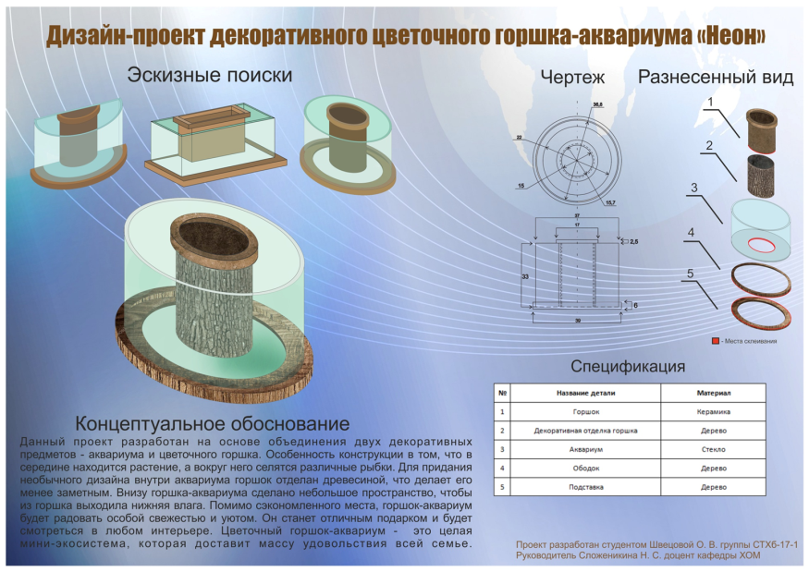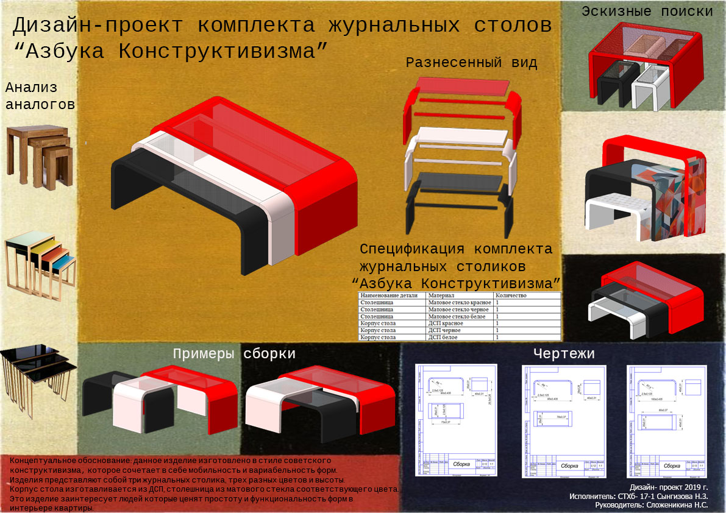

Рисунок 1. Пример практического задания
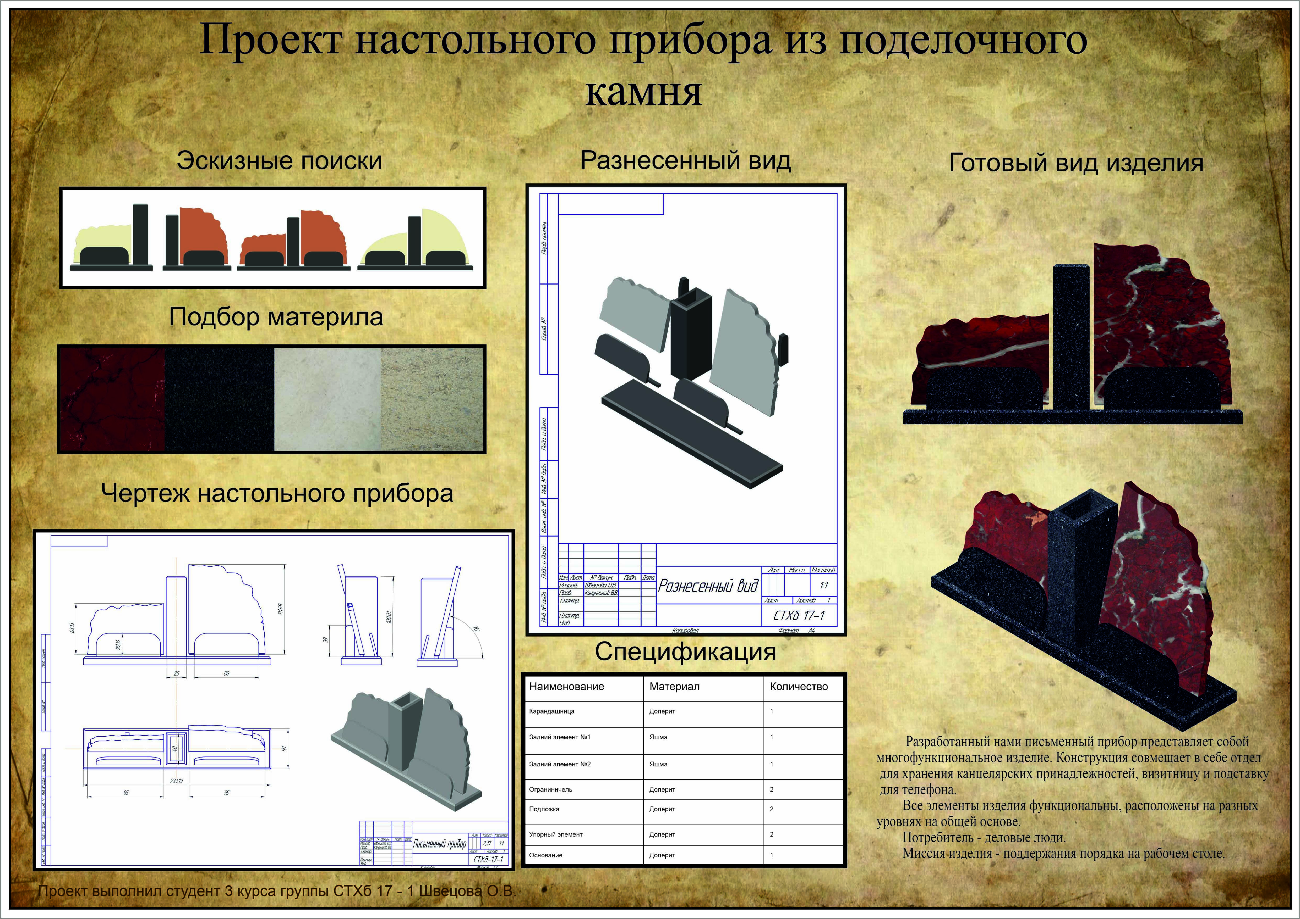
Рисунок 2. Пример практического задания

7 Оценочные средства для проведения промежуточной аттестации
а) Планируемые результаты обучения и оценочные средства для проведения промежуточной аттестации:

Структурный элемент  компетенции | Планируемые результаты обучения | Оценочные средства
ОПК-1 – способностью решать стандартные задачи профессиональной деятельности на основе информационной и библиографической культуры с применением информационно-коммуникационных технологий с учетом основных требований информационной безопасности
Знать | - стандартные задачи профессиональной деятельности на основе информационной и библиографической культуры с применением информационно-коммуникационных технологий;  - основные требования информационной безопасности;  - основы профессиональной деятельности. | Теоретические вопросы:  - Перечислите стандартные задачи профессиональной деятельности.  - Дать определение профессиональной деятельности и перечислить её основы.  - Каковы требования информационной безопасности.  - Дать определение информационной и библиографической культуры.  - Характеристика профессиональной деятельности в проектировании художественно-промышленных изделий.  - Дать определение и краткое описание информационно-коммуникативных технологий и кратко описать способы применения в проектировочной деятельности.  - Назвать способы передачи информационных технологий через профессиональные задачи в проектировании.
Уметь | - использовать стандартные задачи профессиональной деятельности на основе информационной и библиографической культуры с применением информационно-коммуникационных технологий;  - изучать стандартные задачи профессиональной деятельности;  - применять основы профессиональной деятельности. | Практическое задание:  Спроектировать на основе анализа аналогов, учитывая все стадии проектирования небольшое художественно-промышленное изделие с учетом имеющихся ресурсов.
Владеть | - основами профессиональной деятельности;  - требованиями профессиональной безопасности;  -задачами профессиональной деятельности. | Практические задания:  Задание №1. Построить графическую композицию на основе стилизации форм художественно-промышленных изделий.  Задание № 2. Построить композицию (на основе геометрических фигур, линии, точки, пятна) по ассоциациям.  Задание № 3. Выполнить творческое задание в малых группах на создание серии художественно-промышленных изделий с учетом регионального компонента.
ПК-7 - способность к проектированию и созданию художественно-промышленных изделий, обладающих эстетической ценностью, к разработке проектирования художественных или промышленных объектов
Знать | - методику проектирования и создания художественно-промышленных объектов;  - дизайнерские решения отечественной и зарубежной художественно-промышленной практики;  - современные новые методы для решения профессиональных задач. | Теоретические вопросы:  1. Основные понятия проектирования.  2. Характеристика новых современных методов в дизайнерской практике.  3. Сущность теории проектирования ее роль в научном исследовании.  4. Перечислите современные методы для решения профессиональных задач.  5. Типы дизайнерских методик. Тактические приёмы проектирования.  6. Основные этапы исторического формообразования в художественно-промышленной практике.  7. Дизайн и технологическое, конструктивное проектирование.  9. Процесс проектирования. Типы моделирования.  10.Факторы формообразования объекта проектирования в дизайне.  11.Функциональный, знаковый и духовно-ценностный смыслы изделия.  12. Культурно-исторический, культурно-символический, личностно-ассоциативный, актуальный и художественно-образный смыслы изделия.  13.Влияние материала, конструкции и технологии на форму изделия.
Уметь | - использовать приёмы формообразования различных объектов;  - эмоционально-художественно оценивать условия существования художественных или промышленных объектов.  - применять современные новые методы для решения художественных задач. | Практические задания:  Задание №1. Практические упражнения по выполнению имитация фактур камня на формате А4.  Задание №2. Последовательность выполнения конструктивных элементов.
Владеть | - высокой готовностью синтезировать набор возможных решений задач или подходов к творческому исполнению проекта, способностью обосновывать свои предложения;  - способностью к эмоционально-художественной оценке условий;  - способами реализации творческой идеи, основанной на концептуальном, творческом подходе, на практике. | Практические задания:  Задание №1. На основе изучения и анализа региональных и национальных особенностей сделать серию зарисовок, фор-эскизов дизайн-объектов.  Цель: выбрать дизайн-объект для дальнейшей разработки и сформулировать концепцию дизайн-проекта.
ПК-8 – способность к художественно-производственному моделированию проектируемых объектов в реальные изделия, обладающие художественной ценностью
Знать | - методику моделирования и создания художественно-промышленных объектов;  - дизайнерские решения отечественной и зарубежной художественно-промышленной практики;  - современные новые методы для решения профессиональных задач. | Теоретические вопросы:  1. Основные понятия проектирования.  2. Характеристика новых современных методов в дизайнерской практике.  3. Сущность теории проектирования ее роль в научном исследовании.  4. Перечислите современные методы для решения профессиональных задач.  5. Типы дизайнерских методик. Тактические приёмы проектирования.  6. Основные этапы исторического формообразования в художественно-промышленной практике.  7. Дизайн и технологическое, конструктивное проектирование.  9. Процесс проектирования. Типы моделирования.  10.Факторы формообразования объекта проектирования в дизайне.  11.Функциональный, знаковый и духовно-ценностный смыслы изделия.  12. Культурно-исторический, культурно-символический, личностно-ассоциативный, актуальный и художественно-образный смыслы изделия.  13.Влияние материала, конструкции и технологии на форму изделия.
Уметь | - с высокой готовностью синтезировать набор возможных решений задач или подходов к творческому исполнению проекта, способностью обосновывать свои предложения;  - реализовывать творческие идеи в макете;  - выполнять эталонные образцы объекта дизайна или его отдельные элементы в макете, материале. | Практические задания:  Задание №1. Анализ структурно-художественных свойств композиции заданной промышленной формы.  Задание №2. Особенности изображения отдельных элементов конструкции изделия  Задание №3. Разработка эскизов художественно-конструкторского предложения на основе аналога.  Задание №4. Разработка проекта художественного изделия на формате А3 (на уровне художественно-конструкторского предложения).
Владеть | - способностью к созданию моделей художественно-промышленных объектов, технологий их обработки и систем оценки их качества;  - применением материалов с учетом их формообразующих свойств;  - способностью к оценке качества;  - способами создания моделей художественно-промышленных объектов. | Практическое задание:  Проект комплекта набора промышленных изделий.  Техническое задание. Эргономические схемы анализа работы изделия в различных ситуациях. Художественно-конструкторские чертежи.

б) Порядок проведения промежуточной аттестации, показатели и критерии оценивания:
Промежуточная аттестация проводится в форме зачета, зачета с оценкой, курсового проекта, экзамена по вопросам, охватывающие теоретические основы дисциплины «Проектная деятельность». Защита практических работ проводится непосредственно на практических занятиях.
Примерный перечень вопросов к зачету:
- Перечислите стандартные задачи профессиональной деятельности.
- Дать определение профессиональной деятельности и перечислить её основы.
- Каковы требования информационной безопасности.
- Дать определение информационной и библиографической культуры.
- Характеристика профессиональной деятельности в проектировании художественно-промышленных изделий.
- Дать определение и краткое описание информационно-коммуникативных технологий и кратко описать способы применения в проектировочной деятельности.
- Назвать способы передачи информационных технологий через профессиональные задачи в проектировании.
Показатели и критерии оценивания зачета:
На оценку «зачтено» обучающийся должен показать высокий уровень знания материала по дисциплине, продемонстрировать интеллектуальные навыки решения проблем, нахождения уникальных ответов, вынесения критических суждений; продемонстрировать знание и понимание дисциплины, умение оперировать этими знаниями в профессиональной деятельности; пройти тестирование.
На оценку «не зачтено» студент не может показать знания на уровне воспроизведения и объяснения информации по дисциплине, не может показать интеллектуальные навыки решения простых задач, умение критически оценивать свои личностные качества.
Примерный перечень вопросов к зачету с оценкой:
1. Основные понятия проектирования.
2. Характеристика новых современных методов в дизайнерской практике.
3. Сущность теории проектирования ее роль в научном исследовании.
4. Перечислите современные методы для решения профессиональных задач.
5. Типы дизайнерских методик. Тактические приёмы проектирования.
6. Основные этапы исторического формообразования в художественно-промышленной практике.
7. Дизайн и технологическое, конструктивное проектирование.
8. Процесс проектирования. Типы моделирования.
9. Факторы формообразования объекта проектирования в дизайне.
10. Функциональный, знаковый и духовно-ценностный смыслы изделия.
11. Культурно-исторический, культурно-символический, личностно-ассоциативный, актуальный и художественно-образный смыслы изделия.
12. Влияние материала, конструкции и технологии на форму изделия.
Показатели и критерии оценивания зачета с оценкой:
– на оценку «отлично» (5 баллов) – обучающийся демонстрирует высокий уровень сформированности компетенций, всестороннее, систематическое и глубокое знание учебного материала, свободно выполняет практические задания, свободно оперирует знаниями, умениями, применяет их в ситуациях повышенной сложности.
– на оценку «хорошо» (4 балла) – обучающийся демонстрирует средний уровень сформированности компетенций: основные знания, умения освоены, но допускаются незначительные ошибки, неточности, затруднения при аналитических операциях, переносе знаний и умений на новые, нестандартные ситуации.
– на оценку «удовлетворительно» (3 балла) – обучающийся демонстрирует пороговый уровень сформированности компетенций: в ходе контрольных мероприятий допускаются ошибки, проявляется отсутствие отдельных знаний, умений, навыков, обучающийся испытывает значительные затруднения при оперировании знаниями и умениями при их переносе на новые ситуации.
– на оценку «неудовлетворительно» (2 балла) – обучающийся демонстрирует знания не более 20% теоретического материала, допускает существенные ошибки, не может показать интеллектуальные навыки решения простых задач.
– на оценку «неудовлетворительно» (1 балл) – обучающийся не может показать знания на уровне воспроизведения и объяснения информации, не может показать интеллектуальные навыки решения простых задач.

По дисциплине предусмотрен курсовой проект. Курсовой проект выполняется обучающимся самостоятельно под руководством преподавателя. В процессе его написания обучающийся развивает навыки к научной работе, закрепляя и одновременно расширяя знания, полученные при изучении курса «Проектная деятельность». При выполнении курсового проекта обучающийся должен показать свое умение работать с нормативным материалом и другими литературными источниками, а также возможность систематизировать и анализировать фактический материал и самостоятельно творчески его осмысливать.
В начале изучения дисциплины преподаватель предлагает обучающимся на выбор перечень тем курсовых проектов. Обучающийся самостоятельно выбирает тему курсового проекта. Совпадение тем курсового проекта у студентов одной учебной группы не допускается. Утверждение тем курсовых проектов проводится ежегодно на заседании кафедры.
После выбора темы преподаватель формулирует задание по курсовому проекту и рекомендует перечень литературы для ее выполнения. Исключительно важным является использование информационных источников, а именно системы «Интернет», что даст возможность обучающимся более полно изложить материал по выбранной им теме.
В процессе написания курсового проекта, обучающийся должен разобраться в теоретических вопросах избранной темы, самостоятельно проанализировать практический материал, разобрать и обосновать практические предложения.
Преподаватель, проверив работу, может возвратить ее для доработки вместе с письменными замечаниями. Студент должен устранить полученные замечания в установленный срок, после чего работа окончательно оценивается.
Курсовой проект должен быть оформлен в соответствии с СМК-О-СМГТУ-42-09 «Курсовой проект (работа): структура, содержание, общие правила выполнения и оформления».

Примерная тематика курсовых проектов:
- Взаимосвязь культуры и процесса проектирования.
- Региональная художественная культура и её влияние на художественное проектирование.
- Роль традиции и инновации в современном художественном проектировании.
- Основные понятия проектирования.
- Характеристика новых современных методов в дизайнерской практике.
- Сущность теории проектирования ее роль в научном исследовании.
- Современные методы проектирования для решения профессиональных задач.
- Типы дизайнерских методик. Тактические приёмы проектирования.
- Основные этапы исторического формообразования в художественно-промышленной практике.
- Дизайн и технологическое, конструктивное проектирование.
- Процесс проектирования. Типы моделирования.
- Факторы формообразования объекта проектирования в дизайне.
- Функциональный, знаковый и духовно-ценностный смыслы в процессе проектирования изделия.
- Культурно-исторический, культурно-символический, личностно-ассоциативный, актуальный и художественно-образный смыслы изделия.
- Влияние материала, конструкции и технологии на форму изделия в процессе проектирования.
- Профессиональная деятельности в проектировании художественно-промышленных изделий.
- Способы передачи информационных технологий через профессиональные задачи в проектировании.
- Информационно-коммуникативные технологии и способы их применения в проектировочной деятельности.
- Взаимосвязь макетирования и пластического моделирования с практикой создания изделий.
- Особенности использования проектно-графического материала в проектировании.
- Тема, предложенная студентом.

Показатели и критерии оценивания курсового проекта:
– на оценку «отлично» (5 баллов) – работа выполнена в соответствии с заданием, обучающийся показывает высокий уровень знаний не только на уровне воспроизведения и объяснения информации, но и интеллектуальные навыки решения проблем и задач, нахождения уникальных ответов к проблемам, оценки и вынесения критических суждений;
– на оценку «хорошо» (4 балла) – работа выполнена в соответствии с заданием, обучающийся показывает знания не только на уровне воспроизведения и объяснения информации, но и интеллектуальные навыки решения проблем и задач, нахождения уникальных ответов к проблемам;
– на оценку «удовлетворительно» (3 балла) – работа выполнена в соответствии с заданием, обучающийся показывает знания на уровне воспроизведения и объяснения информации, интеллектуальные навыки решения простых задач;
– на оценку «неудовлетворительно» (2 балла) – задание преподавателя выполнено частично, в процессе защиты работы обучающийся допускает существенные ошибки, не может показать интеллектуальные навыки решения поставленной задачи.
– на оценку «неудовлетворительно» (1 балл) – задание преподавателя выполнено частично, обучающийся не может воспроизвести и объяснить содержание, не может показать интеллектуальные навыки решения поставленной задачи.

Примерный перечень экзаменационных вопросов

1. Понятие проекта, проектной деятельности. Цели проектной деятельности.

2. Сущность теории проектирования ее роль в научном исследовании.

3. Современные методы проектирования для решения профессиональных задач.

4. Эволюция предметного окружения и становление проектной деятельности, роль науки и техники в формообразовании. Ведущие западноевропейские и русские теоретики дизайна.

5. Основные этапы исторического формообразования в художественно промышленной практике.

6. Информационно-коммуникативные технологии и способы их применения в проектировочной деятельности.

7. Взаимосвязь макетирования и пластического моделирования с практикой создания изделий.

8. Особенности использования проектно-графического материала в проектировании.

9. Художественные направления ХХ века и их влияние на развитие дизайн-проектирования

10. Формирование визуального языка дизайн-проекта.

11. Эргономическое моделирование объекта проектирования.

12. Этапы и методы проектирования

13. Способы передачи информационных технологий профессиональные задачи в проектировании.

14. Характеристики изобразительных средств проектной графики

15. Сущность и содержание проектирования в дизайне

16. Покажите возможности и способы передачи объема предмета в проекте

17. Дизайн-концепция как основа проектной деятельности дизайнера.

18. Образная выразительность - как одна из важных задач проектирования

19. Типы дизайнерских методик. Тактические приёмы проектирования
20. Современные методы проектирования для решения профессиональных задач.

Показатели и критерии оценивания экзамена:
– на оценку «отлично» (5 баллов) – обучающийся демонстрирует высокий уровень сформированности компетенций, всестороннее, систематическое и глубокое знание учебного материала, свободно выполняет практические задания, свободно оперирует знаниями, умениями, применяет их в ситуациях повышенной сложности.
– на оценку «хорошо» (4 балла) – обучающийся демонстрирует средний уровень сформированности компетенций: основные знания, умения освоены, но допускаются незначительные ошибки, неточности, затруднения при аналитических операциях, переносе знаний и умений на новые, нестандартные ситуации.
– на оценку «удовлетворительно» (3 балла) – обучающийся демонстрирует пороговый уровень сформированности компетенций: в ходе контрольных мероприятий допускаются ошибки, проявляется отсутствие отдельных знаний, умений, навыков, обучающийся испытывает значительные затруднения при оперировании знаниями и умениями при их переносе на новые ситуации.
– на оценку «неудовлетворительно» (2 балла) – обучающийся демонстрирует знания не более 20% теоретического материала, допускает существенные ошибки, не может показать интеллектуальные навыки решения простых задач.
– на оценку «неудовлетворительно» (1 балл) – обучающийся не может показать знания на уровне воспроизведения и объяснения информации, не может показать интеллектуальные навыки решения простых задач.

8 Учебно-методическое и информационное обеспечение дисциплины
а) Основная литература:
1. Канунников, В. В. Проектирование декоративно-прикладных изделий. Понятия и определения : учебное пособие / В. В. Канунников, А. И. Норец ; МГТУ. - Магнитогорск : МГТУ, 2018. - 1 электрон.опт. диск (CD-ROM). - Загл. с титул.экрана. - URL: https://magtu.informsystema.ru/uploader/fileUpload?name=3717.pdf&show=dcatalogues/1/1527669/3717.pdf&view=true (дата обращения: 01.09.2020). - Макрообъект. - Текст : электронный. - Сведения доступны также на CD-ROM.
2. Наумов, Д. В. Проектная деятельность для студентов высших учебных заведений : учебное пособие / Д. В. Наумов, О. В. Каукина, В. Г. Наумов ; МГТУ. - Магнитогорск : МГТУ, 2015. - 1 электрон.опт. диск (CD-ROM). - Загл. с титул.экрана. - URL: https://magtu.informsystema.ru/uploader/fileUpload?name=41.pdf&show=dcatalogues/1/1121200/41.pdf&view=true (дата обращения: 01.09.2020). - Макрообъект. -Текст : электронный. - Сведения доступны также на CD-ROM.

б) Дополнительная литература:
1. Григорьев, А. Д. Проектирование и анимация в 3ds Max : учебник / А. Д. Григорьев, Т. В. Усатая, Э. П. Чернышова ; МГТУ. - Магнитогорск : МГТУ, 2016. - 1 электрон.опт. диск (CD-ROM). - Загл. с титул.экрана. - URL: https://magtu.informsystema.ru/uploader/fileUpload?name=2581.pdf&show=dcatalogues/1/1130396/2581.pdf&view=true (дата обращения: 01.09.2020). - Макрообъект. - Текст : электронный. - Сведения доступны также на CD-ROM.
2. Касатова, Г. А. Методика дизайн-проектирования и изготовление художественных изделий из традиционных материалов : учебное пособие [для вузов] / Г. А. Касатова, Н. С. Сложеникина ; Магнитогорский гос. технический ун-т им. Г. И. Носова. -Магнитогорск : МГТУ, 2015. - 1 электрон.опт. диск (CD-ROM). - Загл. с титул.экрана. - URL: https://magtu.informsystema.ru/uploader/fileUpload?name=41.pdf&show=dcatalogues/1/1121200/41.pdf&view=true (дата обращения: 01.09.2020). - Макрообъект. -Текст : электронный. - Сведения доступны также на CD-ROM.
3. Основы методологии проектирования в промышленном дизайне :учеб.пособие [Электронный ресурс] / Е. П. Михеева [и др.] ; Владим. гос. ун-т им. А. Г. и Н. Г. Столетовых. – Владимир : Изд-во ВлГУ, 2014. – 80 с. – URL: http://e.lib.vlsu.ru/bitstream/123456789/3608/1/01337.pdf(дата обращения: 01.09.2020).
4. Проектирование : учебно-методическое пособие / Ю. С. Антоненко, А. В. Екатеринушкина, Н. С. Жданова и др. ; МГТУ. - Магнитогорск : МГТУ, 2015. - 1 электрон. опт. диск (CD-ROM). - Загл. с титул. экрана. - URL : https://magtu.informsystema.ru/uploader/fileUpload?name=3899.zip&show=dcatalogues/1/1131607/3899.zip&view=true (дата обращения: 01.09.2020). - Макрообъект. - Текст : электронный. - Сведения доступны также на CD-ROM.
5. Решетникова, Е. С. Компьютерная графика в дизайне и проектировании : учебное пособие / Е. С. Решетникова, Т. В. Усатая, Д. Ю. Усатый ; МГТУ. - Магнитогорск : МГТУ, 2015. - 1 электрон.опт. диск (CD-ROM). - Загл. с титул.экрана. - URL: https://magtu.informsystema.ru/uploader/fileUpload?name=1487.pdf&show=dcatalogues/1/1124016/1487.pdf&view=true (дата обращения: 01.09.2020). - Макрообъект. - Текст : электронный. - Сведения доступны также на CD-ROM.
6. Сложеникина, Н. С. История искусства (Западноевропейское искусство) : учебное пособие / Н. С. Сложеникина, Э. П. Чернышова ; МГТУ. - Магнитогорск : МГТУ, 2017. - 1 электрон. опт. диск (CD-ROM). - Загл. с титул. экрана. - URL: https://magtu.informsystema.ru/uploader/fileUpload?name=3421.pdf&show=dcatalogues/1/1139947/3421.pdf&view=true (дата обращения: 01.09.2020). - Макрообъект. - Текст : электронный. - ISBN 978-5-9967-1024-9. - Сведения доступны также на CD-ROM.
7. Сложеникина, Н.С. Основные этапы истории развития отечественного и зарубежного дизайна [Электронный ресурс] / Н.С. Сложеникина. – М.: «Флинта», 2013. – 368 с.URL: https://studfiles.net/preview/5759035/(дата обращения: 01.09.2020).
8. Устин, В. Г. Учебник дизайна. Композиция. Методика. Практика [Электронный ресурс] / В.Б.Устин - М.: АСТ: Астрель, 2009- 254 с. – URL: https://drive.google.com/file/d/0B-THEvUW3Hkpc0xNTnNBSVRSdHc/view(дата обращения: 01.09.2020).

в) Методические указания:
Сложеникина, Н.С. История и теория дизайна. Методические рекомендации к лабораторным работам по дисциплинам «Проектная деятельность» и «Дизайн художественно-промышленных изделий из различных материалов» для студентов направления 29.03.04 «Художественная обработка материалов» / Н.С. Сложеникина. – Магнитогорск: Изд-во Магнитогорск.гос.техн. ун-та им.Г.И.Носова, 2020. 49с.

г) Программное обеспечение и Интернет-ресурсы:

Программное обеспечение:
Наименование ПО | № договора | Срок действия лицензии
MS Windows 7 | Д-1227 от 08.10.2018 | 11.10.2021
MS Office 2007 | № 135 от 17.09.2007 | бессрочно
7Zip | свободно распространяемое ПО | бессрочно
CorelDraw Graphics Suite X4 Academic Licence | К-92-08  25.07.2008 | бессрочно
Интернет-ресурсы:
1. Первый в рунете ресурс о промышленном дизайне [электронный ресурс] - Режим доступа: http://designet.ru/
2.Среда обитания: дизайн, стили, библиотека по [электронный ресурс] - Режим доступа: http://www.sredaboom.ru/
3.Форма: архитектура и дизайн [электронный ресурс] – Режим доступа: http://www.forma.spb.ru/

9 Материально-техническое обеспечение дисциплины
Материально-техническое обеспечение дисциплины включает:
Тип и название аудитории | Оснащение аудитории
Учебные аудитории для проведения занятий лекционного типа | Мультимедийные средства хранения, передачи и представления информации.
Учебная аудитория для проведения лабораторных работ | Персональные компьютеры с пакетом MSOffice, графическими редакторами и программами CorelDraw, Autodesk 3ds Max, Компас-3D и выходом в Интернет
Помещение для самостоятельной работы обучающихся | Персональные компьютеры с пакетом MS Office, выходом в Интернет и с доступом в электронную информационно-образовательную среду университета
Учебные аудитории для выполнения курсового проектирования, помещения для самостоятельной работы обучающихся | Персональные компьютеры с пакетом MS Office, выходом в Интернет и с доступом в электронную информационно-образовательную среду университета
Помещения для хранения профилактического обслуживания учебного оборудования | Шкафы для хранения учебно-методической документации, учебного оборудования и учебно-наглядных пособий.

